COMUNICATO STAMPA | PRIMAVERA 2025 | SAUNE E AUFGUSS IN ALTO ADIGE

Aufguss, tutto il potere del vapore
Un rito del benessere da provare, anche in primavera,
nelle migliori Spa dell’Alto Adige

Con l’Aufguss ("gettata di vapore") la sauna si arricchisce di uno step ulteriore
e diventa anche uno show. Ecco 5 strutture in Alto Adige con le Spa e le saune più belle,
dove il profumo degli oli essenziali, il calore secco e le sventolate di aria calda che accarezzano la pelle sprigionano una meravigliosa reazione. A tutto vantaggio del benessere, anche in primavera.

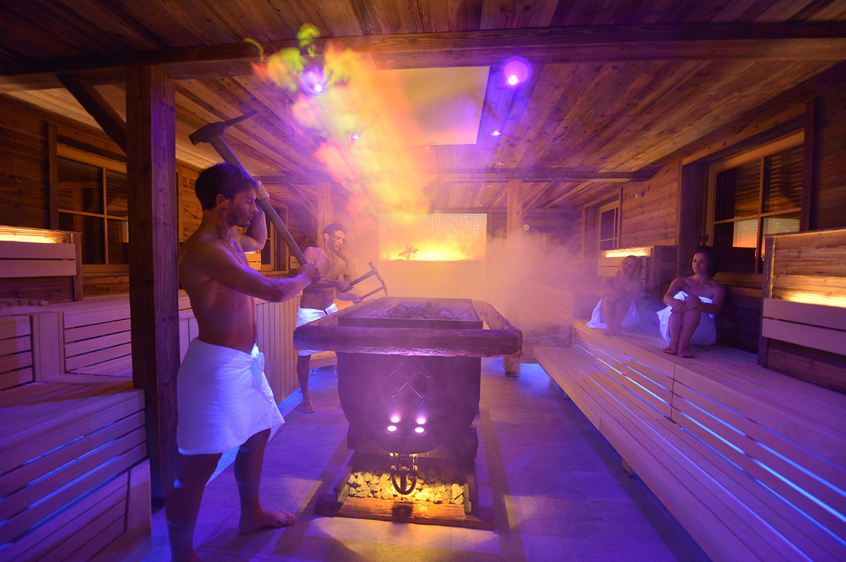

La sauna e l’Aufguss, termine tedesco che indica la "gettata di vapore", sono comuni soprattutto nei Paesi nordici, in quelli di lingua tedesca e in Alto Adige. Infatti, più si va al Nord, più la sauna viene presa sul serio ed è considerata un appuntamento abituale, per tutta la famiglia. Bambini e nonni compresi. Perché i benefici sono infiniti. Dal cuore al cervello, passando per la bellezza della pelle. Il rituale con getti di aria calda generati facendo ruotare l'asciugamano dall’Aufguss Meister, ossia il maestro di sauna, enfatizza l'eliminazione di tossine e scorie metaboliche, aumenta le difese immunitarie, prevenendo le infezioni, lenisce i dolori reumatici e premestruali, elasticizza la pelle e purifica il cuoio capelluto. Insomma, un vero toccasana. Vale dunque la pena provare questo rituale, per un boost di relax, e intanto fare prevenzione, per vivere una primavera in piena forma dopo i lunghi mesi invernali.

Aufguss, non la solita sauna
Si chiudono gli occhi, si ascolta il proprio respiro e si sente il calore avvolgere tutto il corpo: è così che le tensioni svaniscono, lasciando spazio a un profondo senso di relax. L’Aufguss è un’esperienza multisensoriale, un rituale capace di catturare la mente e farle dimenticare ogni pensiero. Gli oli essenziali, sapientemente combinati, agiscono in sinergia: liberano le vie respiratorie, leniscono la pelle e rilassano la muscolatura. Il maestro di sauna guida ogni partecipante in un viaggio di benessere, scegliendo ogni movimento, ogni fragranza, ogni melodia.

Nella sua forma più tradizionale, l’Aufguss si svolge in assoluto silenzio, ma sempre più centri benessere propongono varianti più dinamiche, arricchite da musiche coinvolgenti e tecniche di ventilazione spettacolari, trasformando la sauna in un vero e proprio show. Il tutto, però, con le dovute precauzioni: prima, durante e dopo. Le regole, infatti, restano immutabili: si entra avvolti in un telo, evitando sia il digiuno che i pasti abbondanti, e al termine della sessione ci si alza lentamente per permettere al corpo di riequilibrare la pressione. Mai dimenticare di fare una doccia fredda o, perlomeno, fresca al termine di una sessione. Aiuta a far tornare il corpo alla normalità e a una temperatura corretta. Durata consigliata: minimo 8, massimo 15 minuti.

Dall'elicottero allo “spaccalegna”: l’arte della ventilazione
Le origini dell’Aufguss sono pratiche: nasce come tecnica per rinnovare l’aria in sauna, ma nel tempo si è evoluto in un rituale sofisticato. I movimenti del telo, inizialmente semplici e funzionali, si sono trasformati in vere coreografie, dalle tecniche basilari come “l’elicottero” e lo “spaccalegna” fino a gesti più fluidi, armoniosi e scenografici, capaci di amplificare l’esperienza sensoriale. Nel breve ma intenso tempo di esecuzione entrano in gioco l’empatia, il linguaggio del corpo, l’espressività, il saper comunicare e suscitare emozioni da parte del maestro di sauna.

Detox naturale, difesa dai virus e felicità in aumento
La sauna è un alleato del benessere in ogni stagione. Il calore intenso distende i muscoli, stimola la circolazione e accelera il metabolismo. Ma i benefici vanno oltre: sedute regolari rafforzano il sistema immunitario, incrementando la produzione di anticorpi capaci di contrastare i virus influenzali. L’aria calda decongestiona le mucose, favorendo la risposta immunitaria, mentre il numero di cellule che combattono batteri e virus aumenta, rendendo il corpo più reattivo alle infezioni. Non solo: il calore stimola il rilascio di endorfine, gli ormoni della felicità, regalando un senso di benessere profondo e duraturo. Da uno studio di un gruppo di scienziati dell’Università della Finlandia Orientale emerge che questa antica pratica sarebbe in grado di ridurre persino il rischio di sviluppare demenze*.

Ecco, dunque, le migliori strutture in Alto Adige con le Spa e saune più belle, dove il profumo degli oli essenziali, la musica che accompagna, i movimenti del maestro di sauna che ipnotizzano, il calore secco e le sventolate di aria calda che accarezzano la pelle sprigionano una meravigliosa reazione.

Le 12 saune dello Schneeberg Family Hotel & SPA in Val Ridanna
Lo Schneeberg Family Hotel & SPA, in Val Ridanna, è il luogo dei sogni per una vacanza in famiglia. E per una remise en forme a 360 gradi. Incorniciato dal massiccio del monte Giovo, dalle Alpi dello Stubai e dal Monte di Neve - da cui prende il nome -, il resort altoatesino si trova nel cuore di un immenso prato verde. E la panoramica area benessere è di oltre 10.000 metri quadrati: include 3 piscine riscaldate, di cui due esterne, il laghetto naturale balneabile, le zone relax. Nella Spa “for adults only”, si possono sperimentare 12 diverse saune, di cui una panoramica, dove ciascuno può scegliere quella maggiormente adatta alle proprie esigenze in termini di temperatura e umidità. Per una sessione completa non manca il percorso kneipp, il bagno turco, le docce emozionali, la piscina con acqua salina, 6 diverse aree relax e un ricco menù di trattamenti. E per una coccola in coppia c’è l’esclusiva “Spa Suite”. L’Aufguss allo Schneeberg viene proposto ogni giorno e si concentra sul benefico effetto prodotto dagli oli essenziali contenuti nell’acqua o nelle sfere di ghiaccio.

Schneeberg Family Spa Resort
Ridanna/Masseria 22
39040 Racines - Valle Isarco - Alto Adige
Internet: www.schneeberg.it | e-Mail: info@schneeberg.it
Tel: 0472 656232
FOTO IN ALTA RISOLUZIONE

La sauna del minatore dell’Hotel Plunhof a Racines
L’Hotel Plunhof si trova uno degli angoli più affascinanti di Alto Adige, a una manciata di chilometri da Vipiteno, in Val Ridanna. Fortemente convinto che il benessere degli individui non possa essere scisso dal “benessere” dell’ambiente, il Plunhof è membro di “Alpine Pearls”, sinonimo di un turismo consapevole, senza stress e in piena armonia con la natura. Ispirato dagli oltre 800 anni di tradizione mineraria in Val Ridanna, la pluripremiata Minera Acqua & SPA è il fiore all’occhiello della struttura. Con i suoi 4.000 metri quadri, offre un’esperienza wellness senza eguali: un percorso che si snoda tra saune minerarie a 80-100°, bagno turco, biosauna, sauna a infrarossi, il mondo delle grotte con un laghetto minerario, una piscina salata esterna con idromassaggio, una di acqua di fonte riscaldata e un mondo acquatico indoor con una vasca lunga 20 metri e una piscina relax. Lo show dell’Aufguss va in scena al piano terra della “Casa del minatore”, oltre le solide pareti di legno, su un’ampia superficie di 45 mq. All’interno, una temperatura di 80-100°C; oltre il vetro a specchio un panorama mozzafiato; e all’esterno, nel “Giardino del minatore”, un’area nudisti in cui rinfrescarsi.

Hotel Plunhof
Obere Gasse 7 I-39040 – Ridanna, Racines - Alto Adige
Internet: www.plunhof.it | e-mail: info@plunhof.it
Tel: +39 0472 656247
FOTO IN ALTA RISOLUZIONE

La Panorama Event Sauna dell’Hotel Engel Gourmet & Spa a Nova Ponente
Lo storico Hotel Engel Gourmet & Spa si trova in Val d’Ega, a mezz’ora da Bolzano, contornato dalle straordinarie vette delle Dolomiti, nel paese di Nova Levante, immerso nel silenzio delle montagne, a 1.200 metri di altitudine. La splendida area benessere di 2.500 metri quadrati è un'oasi di pace che facilita la rigenerazione di corpo e mente. C’è la piscina indoor e la piscina infinity esterna che guarda ai boschi, il bagno a vapore con tecnica ultrasuoni-sole, l’infrarossi Soledom con muri in pietra di sale e divani sospesi, la vasca Kneipp, il canale di nebbiolina rinfrescante per abbassare la temperatura, la fontana glaciale, l’angolo relax con salottini e camino. E poi: i trattamenti benessere e di bellezza e l’apprezzato programma olistico terapeutico Ayurveda Dolomiti che unisce la scienza della vita e i principi ayurvedici dell’Estremo Oriente all’energia del mondo vegetale. Entrando nel paradiso delle saune spicca quella panoramica e gigante, la Panorama Event Sauna “Dolomites Fire” a 90 °C con infusione, luci, suoni ed effetti cinematografici. Ogni giorno, alle 18, sono previste gettate di vapore con il mastro della sauna.

Hotel Engel Gourmet & Spa
Famiglia Kohler
Via San Valentino 3 - 39056 Nova Levante, Alto Adige
Internet: www.hotel-engel.com | e-Mail: booking@hotel-engel.com
Tel: +39 0471 613131
FOTO IN ALTA RISOLUZIONE

La sauna sulle montagne dell’Hotel Leitlhof a San Candido
Nel paese di San Candido sorge un hotel unico nel suo genere: il Naturhotel Leitlhof, che offre un’ospitalità sostenibile per le vacanze di lusso, declinata nell’architettura, nel mondo wellness e nell’offerta gastronomica. Premiato come “Europe’s Leading Green Hotel 2024” ai World Travel Awards, gli Oscar del Turismo, il mondo wellness di 3.000 metri quadrati è ispirato a un continuo contatto con la natura, con una piscina interna e una esterna davvero spettacolare: quest’ultima, grazie ai suoi 16 metri di lunghezza e alla presenza di acqua salina è il luogo ideale dove rilassarsi e ammirare uno dei panorami più belli del mondo. L’hotel mette a disposizione degli ospiti un idromassaggio, un bagno turco e uno di vapore salino, nonché una piscina Onsen riscaldata a 40 °C. Nel mondo delle saune c’è la sauna finlandese classica; quella di pino cembro e una di cirmolo. Durante l’Aufguss, tutto è gestito da personale specificatamente qualificato, che descrive ciò che sta per fare e procede gradualmente in modo da lasciar decidere in ogni momento se uscire dalla sauna o continuare con il rituale di purificazione. Il tutto, mentre dalle grandi finestre si gode di una meravigliosa vista sulle montagne di San Candido.

Hotel Leitlhof
Via Pusteria 29
39038 San Candido (BZ)
Internet: www.leitlhof.com
e-Mail: info@leitlhof.com
Tel: +39 0474 91 34 40
FOTO IN ALTA RISOLUZIONE

La sauna in baita dell’Alpin Panorama Hotel Hubertus a Valdaora
Il viaggio alla scoperta dei beauty retreat per una pausa in vista della primavera tra massaggi e trattamenti wellness prosegue con lo spettacolare Alpin Panorama Hotel Hubertus di Valdaora, senza dubbio uno dei luoghi di villeggiatura più suggestivi in Val Pusteria. L'hotel a conduzione familiare, rinomato a livello internazionale per la sua spettacolare Sky Pool a sfioro di 25 metri, sospesa a 12 metri di altezza, ribalta letteralmente il mondo del benessere. La sua Sky Spa “Heaven&Hell” è un progetto che stupisce per le forme, per l'altezza vertiginosa alla quale si trova e per il fatto di essere… capovolta: un capolavoro architettonico che fluttua di fronte alle vette dolomitiche e al Plan de Corones. Il mondo wellness di 7.000 metri quadrati conta 9 piscine indoor e outdoor e 9 differenti saune. C’è la suggestiva sauna in baita nel Parco Alpenreych nella quale, alla piacevole temperatura di circa 82°C, da lunedì a sabato, va in scena la gettata di vapore professionale; la sauna alle erbe (di 55°C) con piante locali che rilasciano tutta la propria forza. E la sauna panoramica con una rigenerante temperatura di 92° che seduce, come suggerisce il nome, con la sua grandiosa vista sul mondo alpino della Pusteria.

Alpin Panorama Hotel Hubertus
Famiglia Gasser
Via Furcia 5
39030 Sorafurcia - Valdaora / Italia
Internet: www.hotel-hubertus.com
e-mail: info@hotel-hubertus.com
Tel: 0474 59 21 04
FOTO IN ALTA RISOLUZIONE

(*fonte: https://pubmed.ncbi.nlm.nih.gov/27932366/)


Per la stampa
Raffaelli Consulting - Public Relations
Bolzano | Sirmione | Milano
www.raffaelli-consulting.com

Egon Raffaelli | Tel.: +39 338 43 07 886 | egon@raffaelli-consulting.com
Simona Recanatini | Tel.: + 339 23 69 745 | simona@raffaelli-consulting.com

